**Guápiles, 8 de diciembre de 2022**

**OPM-0781-2022**

**Lic. Ronald Quiros Proveeduría.**

**ASUNTO:**

**RECOMENDACIÓN “MEJORAS SUPERFICIE DE RUEDO COLONIA ZELEDON”**

Estimado compañero,

De acuerdo, a la contratación N°2022LA-000059-0032000702, donde se solicita la contratación de una persona física o jurídica para realizar la rehabilitación del sistema de drenaje y mejoramiento de la superficie de ruedo en el camino conocido como Colonia Zeledón, la cual deberá cumplir con todas las especificaciones y normas indicadas.

Se reciben dos ofertas, las cuales se someten a revisión.

# Oferta 1. CONSORCIO COLONIA ZELEDON

Se recibe una oferta por un monto de ₡ 48.505.015,26 (cuarenta y ocho millones quinientos cinco mil quince colones con 26/100). Posicionándose en el primer lugar según el orden de mérito con respecto al factor precio.

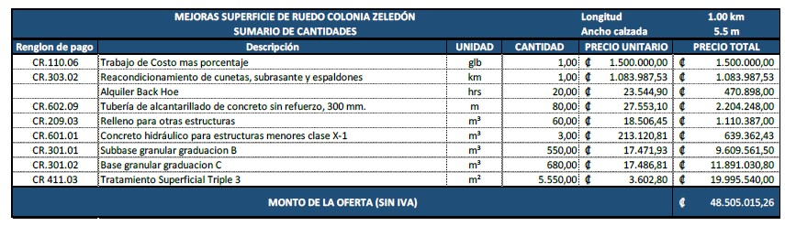

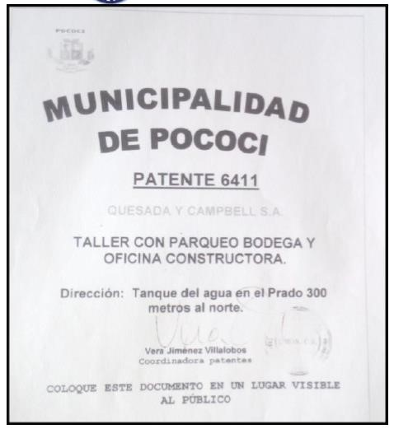**Patente**

# Experiencia

En relación con la experiencia vista en el documento llamado “4. EXPERENCIA CFIA 2022LA-000059-0032000702” (SICOP), se demuestra que EL Consorcio Colonia Zeledón cuenta con más de 10 proyectos de experiencia, considerando que en el pliego cartelario se considera experiencia en proyectos similares, obras iguales o superiores en área a lo solicitado en el renglón de pago CR.411.03.

# Oferta 2. DINAJU S.A, OFERTA ADMISIBLE

Se recibe una oferta por un monto de ₡ 53.090.959,79 (cincuenta y tres millones noventa mil novecientos cincuenta y nueve colones con 79/100). Posicionándose en el segundo lugar según el orden de mérito con respecto al factor precio.

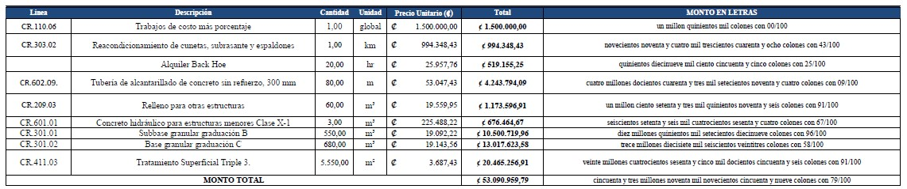

**Patente.**



# Experiencia

En relación con la experiencia vista en el documento llamado “04-EMPRESA 2022CD000059-0032000702” (SICOP), se demuestra que la constructora DINAJU S.A cuenta con más de 10 proyectos de experiencia, considerando que en el pliego cartelario se considera experiencia en proyectos similares, obras iguales o superiores en área a lo solicitado en el renglón de pago CR.411.03.

**Evaluación de Ofertas.**

Una vez revisada la plica, se procede a realizar la evaluación de las ofertas que cumplieron técnicamente, la evaluación se realiza con los parámetros de Precio 70%, 20 experiencia y 10% Local, así establecido en el legajo cartulario, queda a criterio del departamento de Proveeduría realizar la revisión de los cumplimientos legales.

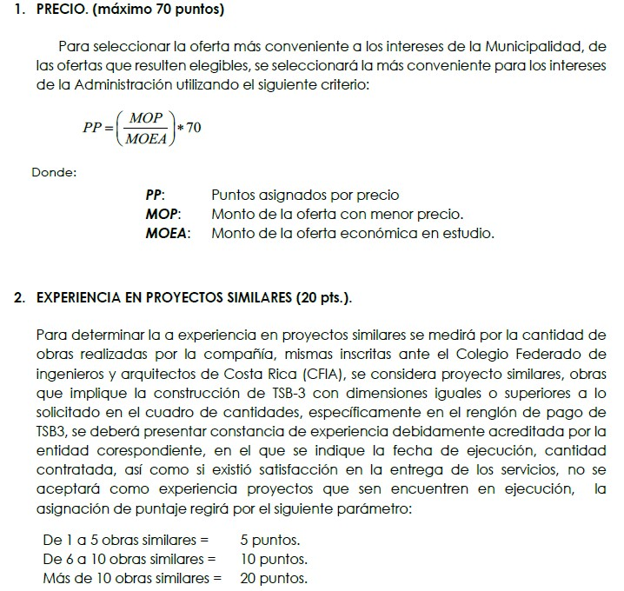

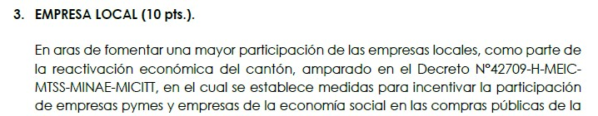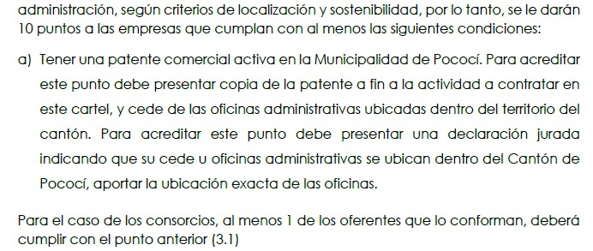

**Evaluación de las ofertas**

|  |  |  |  |  |  |  |  |
| --- | --- | --- | --- | --- | --- | --- | --- |
|  | **Mejoras Superficie de Ruedo Colonia Zeledón** | | | | | | |
| **Razón social** | **Oferta** | | | **Evaluación** | | | **Calificación** |
| **Precio (70%)** | **Experienci a (20%)** | **Empresa**  **Local**  **(10%)** | **Precio (70%)** | **Experienci a (20%)** | **Empresa**  **Local**  **(10%)** |
| **Consorcio Colonia Zeledón** | ₡ 48,505,015.26 | más de 10  proyectos | si | 70% | 20% | 10% | 100% |
| **Dinaju S.A** | ₡ 53,090,959.79 | más de 10  proyectos | si | 64% | 20% | 10% | 94% |

Por lo tanto, una vez realizada la evaluación, este analista recomiendaa **Consorcio Colonia Zeledón**, por ser la mejor oferta según el método de evaluación y además de cumplir con todos los requisitos establecidos en el pliego de condiciones.

Se solicita adjudicar por un monto de ₡ 45.497.537,86 (cuarenta y cinco millones cuatrocientos noventa y siete mil quinientos treinta y siete colones con 86/100), distribuidos según se detalla en el siguiente cuadro, esto tomando en consideración el contenido presupuestario existente y los costos unitarios presentados por la empresa recomendada.

|  |  |  |  |  |  |
| --- | --- | --- | --- | --- | --- |
|  | **MEJORAS SUPERFICIE DE RUEDO COLONIA ZELEDÓN** | |  | **Longitud:** | **1000 m** |
|  | **SUMARIO DE CANTIDADES** | |  | **Ancho Calzada:** | **5.50 m** |
| Reglón de pago | Descripción del renglón | UNIDAD | CANTIDAD | PRECIO UNITARIO | PRECIO TOTAL |
| CR.110.06 | Trabajos de costo más porcentaje | Global | 1 | ₡ 1,500,000.00 | ₡ 1,500,000.00 |
| CR.303.02 | Reacondicionamiento de cunetas, subrasante y espaldones | km | 1.00 | ₡ 1,083,987.53 | ₡ 1,083,987.53 |
|  | Alquiler back hoe | h | 20.0 | ₡ 23,544.90 | ₡ 470,898.00 |
| CR. 602.09 | Tubería de alcantarillado de concreto sin refuerzo, 300 mm | m | 60 | ₡ 27,553.10 | ₡ 1,653,186.00 |
| CR.209.03 | Relleno para otras estructuras | m3 | 50 | ₡ 18,506.45 | ₡ 925,322.50 |
| CR.601.01 | Concreto hidráulico para estructuras menores clase X-1 | m3 | 3 | ₡ 213,120.81 | ₡ 639,362.43 |
| CR.301.01 | Subbase granular graduación B | m3 | 420 | ₡ 17,471.93 | ₡ 7,338,210.60 |
| CR.301.02 | Base granular graduación C | m3 | 680 | ₡ 17,486.81 | ₡ 11,891,030.80 |
| CR.411.03 | Tratamiento superficial triple 3, 3B | m2 | 5,550 | ₡ 3,602.80 | ₡ 19,995,540.00 |
|  |  | |  | TOTAL | ₡45,497,537.86 |

Agradeciendo la atención a la presente, se despide

_____________________________ Ing. Olger Gutiérrez Mendoza Coordinador Obra Publica Municipalidad de Pococí.

CC. Archivo.